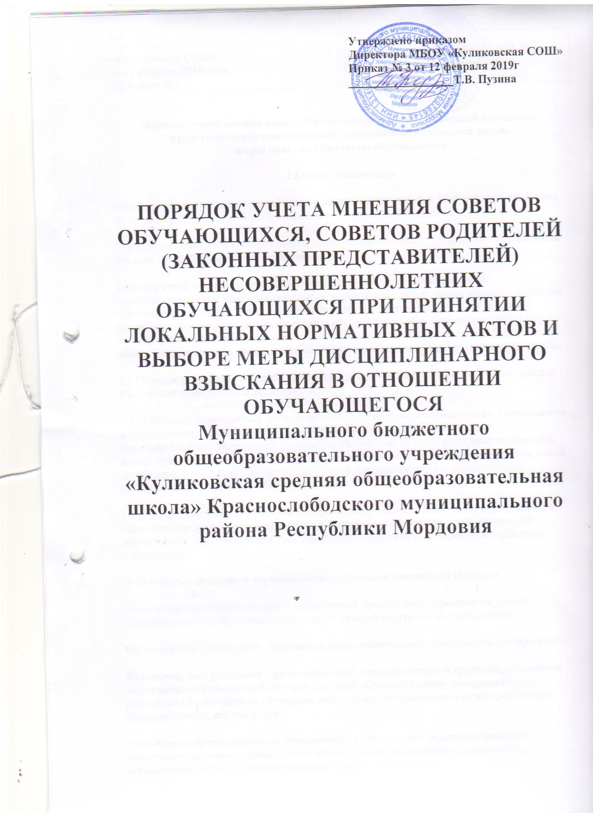

Принято на заседании Совета МБОУ «Куликовская СОШ»  «11» февраля 2019 года  Протокол №2 | Утверждаю  Директор школы____________Т.В. Пузина  Приказ № 3 от «12» февраля 2019г

Порядок учета мнения совета обучающихся и совета родителей (законных представителей) при принятии локальных нормативных актов,
затрагивающих интересы обучающихся
1.Общие положения
1.1.Настоящее положение разработано в соответствии с ч.3,4ст. 30 Федерального закона от 29 декабря 2012 года «Об образовании в Российской Федерации» ,
Уставом муниципального бюджетного общеобразовательного учреждения «Куликовская средняя общеобразовательная школа»
Порядок учета мнения совета обучающихся и совета родителей (законных представителей) при принятии локальных нормативных актов, затрагивающих интересы обучающихся (далее – Порядок) регулирует процесс рассмотрения и согласования локальных нормативных актов, затрагивающих интересы обучающихся и выборе мер дисциплинарного взыскания в отношении обучающихся муниципального бюджетного общеобразовательного учреждения «Куликовская средняя общеобразовательная школа»
1.2.Порядок разработан с целью обеспечения и защиты конституционных прав граждан Российской Федерации на образование.
1.3.Локальные нормативные акты, затрагивающие интересы обучающихся, принимаемые в Учреждении, не должны нарушать права обучающихся, установленные законодательством Российской Федерации, независимо от пола, расы, национальности, языка, происхождения, имущественного, социального и должностного положения, места жительства, отношения к религии, убеждений, принадлежности к общественным объединениям, а также других обстоятельств.
1.4.Порядок направлен на реализацию требований законодательства по образованию по привлечению органов самоуправления Учреждения к локальной нормотворческой деятельности для обеспечения государственно-общественного характера управления Учреждением.
2. Основные понятия и термины, используемые в настоящем Порядке
Локальный нормативный акт – нормативной предписание, принятое на уровне образовательного учреждения и регулирующее его внутреннюю деятельность.
Обучающийся (учащийся) - физическое лицо, осваивающее образовательную программу.
Педагогический работник - физическое лицо, которое состоит в трудовых, служебных отношениях с организацией, осуществляющей образовательную деятельность, и выполняет обязанности по обучению, воспитанию обучающихся и (или) организации образовательной деятельности.
Участники образовательных отношений - обучающиеся, родители (законные представители) несовершеннолетних обучающихся, педагогические работники, организации, осуществляющие образовательную деятельность.
Отношения в сфере образования - совокупность общественных отношений по реализации права граждан на образование, целью которых является освоение обучающимися содержания образовательных программ (образовательные отношения), и общественных отношений, которые связаны с образовательными отношениями и целью которых является создание условий для реализации прав граждан на образование;
Конфликт интересов педагогического работника - ситуация, при которой у педагогического работника при осуществлении им профессиональной деятельности возникает личная заинтересованность в получении материальной выгоды или иного преимущества и которая влияет или может повлиять на надлежащее исполнение педагогическим работником профессиональных обязанностей вследствие противоречия между его личной заинтересованностью и интересами обучающегося, родителей (законных представителей) несовершеннолетних обучающихся.
3. Рассмотрение и согласование проектов локальных нормативных актов
3.1.Учреждение принимает локальные нормативные акты, содержащие нормы, регулирующие отношения в сфере образования, в пределах своей компетенции в соответствии с законодательством Российской Федерации в порядке, установленном его уставом.
3.2.Учреждение разрабатывает локальные нормативные акты по основным вопросам организации и осуществления образовательной деятельности, в том числе регламентирующие правила приема обучающихся, режим занятий обучающихся, формы, периодичность и порядок текущего контроля успеваемости и промежуточной аттестации обучающихся, порядок и основания перевода, отчисления и восстановления обучающихся, порядок оформления возникновения, приостановления и прекращения отношений между образовательным учреждением и обучающимися и (или) родителями (законными представителями) несовершеннолетних обучающихся и др.
3.3.Нормы локальных нормативных актов, ухудшающие положение обучающихся по сравнению с установленным законодательством об образовании, либо принятые с нарушением установленного законодательством порядка, не применяются и подлежат отмене Учреждением.
3.4.Проекты локальных нормативных актов, затрагивающие законные интересы обучающихся или родителей (законных представителей) несовершеннолетних обучающихся разрабатываются по следующим направлениям:
разработка и принятие правил внутреннего распорядка обучающихся;
создание необходимых условий для охраны и укрепления здоровья;
организация воспитательной деятельности обучающихся;
разработка дополнительных общеобразовательных программ, рабочих программ по определенным предметам;
обеспечение реализации в полном объеме образовательных программ и учебных планов;
соответствие качества подготовки обучающихся установленным требованиям;
соответствие применяемых форм, средств, методов обучения и воспитания возрастным, психофизическим особенностям, склонностям, способностям, интересам и потребностям обучающихся;
создание безопасных условий обучения, воспитания обучающихся, присмотра и ухода за обучающимися, их содержания в соответствии с установленными нормами, обеспечивающими жизнь и здоровье обучающихся;
соблюдение прав и свобод обучающихся, родителей (законных представителей) несовершеннолетних обучающихся и др.
3.5.Проекты локальных нормативных актов, затрагивающих законные интересы обучающихся или родителей (законных представителей) несовершеннолетних обучающихся, подлежат обязательной юридической экспертизе на предмет их соответствия действующему законодательству в сфере образования.
3.6.В целях учета мнения обучающихся, родителей (законных представителей) несовершеннолетних обучающихся по вопросам управления Учреждением и при принятии Учреждением локальных нормативных актов, затрагивающих их права и законные интересы, по инициативе обучающихся, родителей (законных представителей) несовершеннолетних обучающихся создаются совет обучающихся, совет родителей.
3.7.Деятельность совета обучающихся и совета родителей регулируется отдельными положениями, принятыми и утвержденными в Учреждении в установленном уставом порядке.
3.8.Проекты локальных нормативных актов после их разработки обсуждаются на заседаниях совета обучающихся и совета родителей. В случае выявления нарушений законных интересов обучающихся или родителей (законных представителей) несовершеннолетних обучающихся, в проекты локальных нормативных актов вносятся соответствующие изменения с учетом мнения советов обучающихся и советов родителей, что отражается в протоколах их заседаний. Положительные заключения о содержании проектов локальных нормативных актов также фиксируются в протоколах заседаний советов обучающихся и советов родителей.
3.9.Согласованные с советом обучающихся и советом родителей проекты локальных нормативных актов утверждаются в Учреждении в установленном в его уставе порядке.
4.Конфликт интересов
4.1.В случаев возникновения конфликта интересов педагогического работника(ов) или руководства Учреждения при несоблюдении или недобросовестном соблюдении законодательства в сфере образования и локальных нормативных актов, действующих в Учреждении, споры и конфликты урегулируются комиссией по урегулированию споров между участниками образовательных отношений. Деятельность данной комиссии регулируется отдельным положением, принятым в муниципальном бюджетном общеобразовательном учреждении «Куликовская средняя общеобразовательная школа».
4.2.Комиссия по урегулированию споров между участниками образовательных отношений создается в целях урегулирования разногласий между участниками образовательных отношений по вопросам реализации права на образование, в том числе в случаях возникновения конфликта интересов педагогического работника, применения локальных нормативных актов, обжалования решений о применении к обучающимся дисциплинарных взысканий.
4.3.Решение комиссии по урегулированию споров между участниками образовательных отношений является обязательным для всех участников образовательных отношений в Учреждении и подлежит исполнению в сроки, предусмотренные указанным решением. Решение комиссии по урегулированию споров между участниками образовательных отношений может быть обжаловано в установленном законодательством Российской Федерации порядке.
4.4.Совет обучающихся и совет родителей принимают участие в согласовании локального нормативного акта, регулирующего порядок создания, организации работы комиссии по урегулированию споров между участниками образовательных отношений и принятию ею решений.
5.Права и обязанности участников образовательных отношений при рассмотрении и согласовании проектов локальных нормативных актов
5.1. Директор Учреждения
5.1.1.Имеет право:
определять потребность в разработке тех или иных локальных нормативных актов, затрагивающих права и законные интересы обучающихся, родителей (законных представителей) несовершеннолетних обучающихся;
формировать направления внутренней нормотворческой деятельности с учетом мнения других участников образовательных отношений;
утверждать локальные нормативные акты в соответствии с принятым в Учреждении порядком, закрепленным в ее уставе;
привлекать к разработке локальных нормативных актов представителей компетентных сторонних организаций, специалистов и экспертов в определенных областях, связанных с деятельностью Учреждения;
осуществлять руководство и контроль за разработкой локальных нормативных актов.
5.1.2.Обязан:
руководствоваться в своей деятельности Конституцией Российской Федерации, законодательством в сфере образования и подзаконными нормативными правовыми актами, затрагивающими права и законные интересы обучающихся, родителей (законных представителей) несовершеннолетних обучающихся;
учитывать мнения участников образовательных отношений и других заинтересованных сторон в процессе разработки и утверждения локальных нормативных актов;
соблюдать права и свободы других участников образовательных отношений.
5.2.Обучающиеся и родители (законные представители) несовершеннолетних обучающихся:
5.2.1.Имеют право:
на уважение человеческого достоинства, защиту от всех форм физического и психического насилия, оскорбления личности, охрану жизни и здоровья;
участвовать разработке и обсуждении локальных нормативных актов, затрагивающих права и законные интересы обучающихся, родителей (законных представителей) несовершеннолетних обучающихся, высказывать свое мнение, давать предложения и рекомендации;
участвовать в установленном порядке в согласовании локальных нормативных актов;
в случае конфликта интересов педагогического работника(ов) или руководства Учреждения при несоблюдении или недобросовестном соблюдении законодательства в сфере образования и локальных нормативных актов, действующих в Учреждении, обращаться в комиссию по урегулированию споров между участниками образовательных отношений;
обжаловать локальные нормативные акты образовательной организации в установленном законодательством Российской Федерации порядке;
отстаивать свои интересы в органах государственной власти и судах;
использовать не запрещенные законодательством Российской Федерации иные способы защиты своих прав и законных интересов.
5.2.2.Обязаны:
1)уважать и соблюдать права и свободы других участников образовательных отношений.
2) добросовестно осваивать образовательную программу, выполнять индивидуальный учебный план, в том числе посещать предусмотренные учебным планом или индивидуальным учебным планом учебные занятия, осуществлять самостоятельную подготовку к занятиям, выполнять задания, данные педагогическими работниками в рамках образовательной программы;
3) выполнять требования устава организации, осуществляющей образовательную деятельность, правил внутреннего распорядка, правил проживания в общежитиях и интернатах и иных локальных нормативных актов по вопросам организации и осуществления образовательной деятельности;
4) заботиться о сохранении и об укреплении своего здоровья, стремиться к нравственному, духовному и физическому развитию и самосовершенствованию;
5) уважать честь и достоинство других обучающихся и работников организации, осуществляющей образовательную деятельность, не создавать препятствий для получения образования другими обучающимися;
6) бережно относиться к имуществу организации, осуществляющей образовательную деятельность.
5.3. Иные обязанности обучающихся, не предусмотренные частью 1 статьи 43 ФЗ – 273 « Об образовании в Российской Федерации», устанавливаются иными федеральными законами, договором об образовании (при его наличии).
5.3. 1.Дисциплина в организации, осуществляющей образовательную деятельность, поддерживается на основе уважения человеческого достоинства обучающихся, педагогических работников. Применение физического и (или) психического насилия по отношению к обучающимся не допускается.
5.3.2. За неисполнение или нарушение устава организации, осуществляющей образовательную деятельность, правил внутреннего распорядка, правил проживания в общежитиях и интернатах и иных локальных нормативных актов по вопросам организации и осуществления образовательной деятельности к обучающимся могут быть применены меры дисциплинарного взыскания - замечание, выговор, отчисление из организации, осуществляющей образовательную деятельность.
5.3.3. Меры дисциплинарного взыскания не применяются к обучающимся по образовательным программам дошкольного, начального общего образования, а также к обучающимся с ограниченными возможностями здоровья (с задержкой психического развития и различными формами умственной отсталости).
5.3.4. Не допускается применение мер дисциплинарного взыскания к обучающимся во время их болезни, каникул, академического отпуска, отпуска по беременности и родам или отпуска по уходу за ребенком.
5.3.5. При выборе меры дисциплинарного взыскания организация, осуществляющая образовательную деятельность, должна учитывать тяжесть дисциплинарного проступка, причины и обстоятельства, при которых он совершен, предыдущее поведение обучающегося, его психофизическое и эмоциональное состояние, а также мнение советов обучающихся, советов родителей.
5. 3.6. По решению организации, осуществляющей образовательную деятельность, за неоднократное совершение дисциплинарных проступков, предусмотренных частью 4 настоящей статьи, допускается применение отчисления несовершеннолетнего обучающегося, достигшего возраста пятнадцати лет, из организации, осуществляющей образовательную деятельность, как меры дисциплинарного взыскания. Отчисление несовершеннолетнего обучающегося применяется, если иные меры дисциплинарного взыскания и меры педагогического воздействия не дали результата и дальнейшее его пребывание в организации, осуществляющей образовательную деятельность, оказывает отрицательное влияние на других обучающихся, нарушает их права и права работников организации, осуществляющей образовательную деятельность, а также нормальное функционирование организации, осуществляющей образовательную деятельность.
5.3.7. Решение об отчислении несовершеннолетнего обучающегося, достигшего возраста пятнадцати лет и не получившего основного общего образования, как мера дисциплинарного взыскания принимается с учетом мнения его родителей (законных представителей) и с согласия комиссии по делам несовершеннолетних и защите их прав. Решение об отчислении детей-сирот и детей, оставшихся без попечения родителей, принимается с согласия комиссии по делам несовершеннолетних и защите их прав и органа опеки и попечительства.
5.3.8. Организация, осуществляющая образовательную деятельность, незамедлительно обязана проинформировать об отчислении несовершеннолетнего обучающегося в качестве меры дисциплинарного взыскания орган местного самоуправления, осуществляющий управление в сфере образования. Орган местного самоуправления, осуществляющий управление в сфере образования, и родители (законные представители) несовершеннолетнего обучающегося, отчисленного из организации, осуществляющей образовательную деятельность, не позднее чем в месячный срок принимают меры, обеспечивающие получение несовершеннолетним обучающимся общего образования.
5.3.9. Обучающийся, родители (законные представители) несовершеннолетнего обучающегося вправе обжаловать в комиссию по урегулированию споров между участниками образовательных отношений меры дисциплинарного взыскания и их применение к обучающемуся.
5.3.10. Порядок применения к обучающимся и снятия с обучающихся мер дисциплинарного взыскания устанавливается федеральным органом исполнительной власти, осуществляющим функции по выработке государственной политики и нормативно-правовому регулированию в сфере образования.

